Введение
Данная работа посвящена изучению невозможных объектов, систематизации знаний о них. Она может быть полезна тем, кто увлекается геометрией, в частности стереометрией.
Стереометрия – это раздел геометрии, в котором изучаются фигуры в пространстве. При изображении объемных тел на тетрадном листе принято невидимые элементы обозначать пунктирными линиями.
Так выглядят пирамида и куб.
Нарушим немного это правило. Получили что-то непонятное.
Существует большой класс изображений, про которые можно сказать: "Что видим? Нечто странное". Это и рисунки с искаженной перспективой, и невозможные в нашем трехмерном мире объекты, и немыслимые сочетания вполне реальных предметов. Появившись в начале XI века, такие "странные" рисунки и фотографии сегодня стали целым направлением математического искусства, именуемого импартом.
В конце 3 четверти 9 класса мы стали изучать новый раздел геометрии – Стереометрия. И я столкнулась с такими трудностями как изображение пространственных фигур на плоскости, построение сечений и определение видимых и невидимых элементов объемной фигуры на чертежах при решении задач. При построении объемных фигур на уроках в тетради я часто делала ошибки при построении и получала непонятно что. Я задалась вопросом: а существует ли такая фигура в реальном трёхмерном мире или же это лишь иллюзия, возникающая при проекции трехмерных объектов на плоскость? И можно ли нарисовать то, чего вообще не может быть?! Что вообще нельзя сконструировать?! Заинтересовавшись данной проблемой, я решила узнать, а знают ли учащиеся моей школы о таких фигурах как «невозможные». Для этого я составила анкету, состоящую из 4 вопросов, и предложила ответить на них учащимся и учителям школы. (Приложение 1: таблица 1). По результатам проведенного опроса оказалось, что около 80 % учащихся не знают, что такое невозможные фигуры и никогда не слышали об их создателях. Однако, более половины опрошенных, все-таки предполагают, что они существуют в реальном мире, и абсолютное большинство хотели бы с ними познакомиться и увидеть своими глазами. Проанализировав полученные результаты моего анкетирования, я решила провести исследование на тему: «Возможные невозможные фигуры» и ответить на волнующие меня вопросы: Возможны ли невозможные фигуры в реальном мире? И если они возможны, можно ли их сконструировать? Поэтому гипотеза моего исследования заключается в следующем: невозможные фигуры существуют в реальном мире и их можно построить.
Объект исследования: несуществующие фигуры.
Предмет исследования: свойства несуществующих объектов, возможность их существования и составления.
Цель исследования: Выяснить, как получаются несуществующие объекты.
Задачи исследования:
1.Изучить искажение перспективы в картинах известных художников.
2.Определить области существования невозможных фигур.
Методы исследования: изучение литературы по теме, практическая работа.

Глава 1. Сведения из истории невозможных объектов.
1.1. Невозможные фигуры в искусстве.
На протяжении всей истории люди сталкивались с оптическими иллюзиями того или иного рода. Достаточно вспомнить мираж в пустыне, иллюзии создаваемые светом и тенью, а также относительным движением. Широко известен следующий пример: луна, поднимающаяся из-за горизонта, кажется гораздо больше, чем высоко в небе. Все это – лишь несколько любопытных явлений, которые встречаются в природе. Когда эти явления, обманывающие зрение и ум, были впервые замечены, они стали волновать воображения людей.
С давних времен оптические иллюзии использовались, чтобы усилить воздействие произведений искусства или улучшить внешний вид архитектурных творений. Древние греки прибегали к оптическим иллюзиям, чтобы довести до совершенства внешний вид своих великих храмов. В эпоху Средневековья смещенную перспективу иногда использовали в живописи. Позднее многие другие иллюзии использовались в графике. Среди них единственный в своем роде и относительно новый вид оптической иллюзии известен как "невозможные объекты".
Невозможная фигура - это выполненный на бумаге трехмерный объект, который не может существовать в действительности, но который, однако, можно видеть как двухмерное изображение» из книги Оскара Рейтесвэрда "Невозможные фигуры".
Намеренное использование невозможных объектов в дизайне встречалось еще в древние времена до появления классической перспективы. Художники пытались найти новые решения. Примером может служить датируемое XV веком изображение Благовещения на фреске собора Св. Марии в голландском городе Бреда. На картине изображен архангел Гавриил, приносящий Марии весть о ее будущем Сыне. Фреска обрамлена двумя арками, поддерживаемыми, в свою очередь тремя колоннами. Однако следует обратить внимание на среднюю колонну. В отличие от других, она исчезает на заднем плане за плитой. С практической точки зрения, художник использовал эту "невозможность" как особую технику, позволяющую избежать разделения сцены на две половины.
Изображения невозможных фигур встречаются у ряда живописцев Средних веков. На полотне Питера Брейгеля «Сорока на виселице», созданном в 1568 году, видна виселица невозможной конструкции, которая придает эффект всей картине в целом
В начале XX века художник Марсель Дюшамп нарисовал рекламную картину «Apolinere enameled» (1916-1917), хранящуюся в Филадельфийском музее искусства. В конструкции кровати на полотне можно разглядеть невозможные трех- и четырехугольники .

1.2. Невозможный треугольник и невозможная лестница Оскара Рейтерсвэрда.
Первым построившим и проанализировавшим невозможные объекты по праву считается шведский художник Оскар Рейтерсвэрд (Oscar Reutersvard), нарисовавший в 1934 г. первый невозможный треугольник, состоявший из девяти кубиков. Затем он усовершенствовал свою модель и получил фигуру, состоящую из двенадцати кубиков. Все кубики реальные, но их расположение в трехмерном пространстве невозможно.
Этот же художник создал и прототип «невозможной лестницы» (1950). Перед нами предстает лестница, ведущая, казалось бы, вверх или вниз, но при этом человек, шагающий по ней, не поднимается и не опускается. Завершив свой визуальный маршрут, он окажется в начале пути. Если бы вам в самом деле пришлось пройти по этой лестнице, вы бы бесцельно поднимались и спускались по ней бесконечное число раз. Можно назвать это нескончаемым сизифовым трудом!

1.3. Невозможный треугольник и невозможная лестница Пенроуза.
В 1954 году Роджер и Лайонел Пенроузы опубликовали в Британском журнале психологии статью о двух классических невозможных фигурах - невозможном треугольнике и бесконечной лестнице. В этой статье невозможный треугольник был представлен в его классическом виде - в виде трех соединяющихся под прямым углом балок, изображенных с эффектом перспективы. С тех пор она появлялась в печати чаще, чем какой-либо другой невозможный объект.
1.4. Невозможный треугольник и невозможная лестница в творчестве Маурица К. Эшера.
"Бесконечной лестницей" с успехом воспользовался художник Мауриц К. Эшер, на этот раз в своей чарующей литографии "Восхождение и нисхождение", созданной в 1960 году. В этом рисунке, отражающем все возможности фигуры Пенроуза, вполне узнаваемая "Бесконечная лестница" аккуратно вписана в крышу монастыря. Монахи в капюшонах непрерывно движутся по лестнице в направлении по часовой стрелке и против нее. Они идут навстречу друг другу по невозможному пути. Им так и не удается ни подняться наверх, ни спуститься вниз. Соответственно, "Бесконечная лестница" стала чаще ассоциироваться с Эшером, перерисовавшим ее, чем с Пенроузами, которые ее придумали.На полотне изображены два ряда человечков: при движении по часовой стрелке человечки постоянно поднимаются, а при движении против часовой стрелки спускаются
В 1961 году М. К. Эшер (M. C. Escher) под впечатлением невозможного треугольника, нарисованного Пенроузом (Пенроузы отослали копию статьи Эшеру) создал знаменитую литографию "Водопад" ("Waterfall").

1.5. Невозможный трезубец.
Среди всех невозможных фигур особое место занимает невозможный трезубец («чертова вилка»).
Если закрыть рукой верхнюю часть трезубца, то мы увидим вполне реальную картину - три круглых зуба. Если закрыть нижнюю часть трезубца, то мы тоже увидим реальную картину - два прямоугольных зубца. Но, если рассматривать всю фигуру целиком, то получается, что три круглых зубца постепенно превращаются в два прямоугольных.
Таким образом, можно увидеть, что передний и задний планы данного рисунка конфликтуют. То есть, то что было изначально на переднем плане уходит назад, а задний план (средний зуб) вылезает вперед. Кроме смены переднего и заднего планов в данном рисунке присутствует еще один эффект – плоские грани верхней части трезубца становятся круглыми в нижней.
Эффект невозможности достигается за счет того, что наш мозг анализирует контур фигуры и пытается подсчитать количество зубцов. Мозг сравнивает количество зубцов фигуры в верхней и нижней части рисунка, из-за возникает ощущение невозможности фигуры. Если количество зубцов у фигуры было значительно больше (например, 7 или 8), то это парадокс был бы менее ярко выражен.
Некоторые книги утверждают, что невозможный трезубец принадлежит к классу невозможных фигур, которые не могут быть воссозданы в реальном мире. На самом деле это не так. ВСЕ невозможные фигуры можно увидеть в реальном мире, но невозможными они будут выглядеть только с одной единственной точки зрения.
Никто не знает, кто первым придумал эту фигуру, потому что она появилась практически одновременно в различных изданиях в середине 60-х годов прошлого века. Наиболее известная иллюстрация была напечатана на обложке журнала "MAD" в марте 1965 года.
Многие художники использовали невозможный трезубец в своем творчестве. Японский художник Шигео Фукуда (Shigeo Fukuda) в 1985 нарисовал невозможную колоннаду
Психолог из Стенфорда Роджер Шепард (Roger Shepard) использовал идею трезубца для своей картины невозможного слона.

Глава 2. Невозможные фигуры в реальном мире.
Многие люди думают, что невозможные фигуры действительно невозможны, и их нельзя увидеть в реальном мире. На самом деле их можно увидеть в реальности. Надо помнить, что любой рисунок на листе бумаги - это проекция трехмерной фигуры. Следовательно, любая фигура, нарисованная на листе бумаги должна существовать в трехмерном пространстве.
Конечно, ни одну из невозможных фигур нельзя создать, действуя прямолинейно. Например, невозможно взять три одинаковых деревянных бруска и скрепить их так, чтобы они составляли невозможный треугольник. Но можно взять три различных бруска и составить треугольник, представленный на фотографии ниже. В зеркале мы видим реальную фигуру. Получается, что приведенная фигура выглядит невозможным треугольником только с единственной точки зрения. Это касается всех невозможных фигур.
Треугольник Пенроуза увековечен в виде статуи в Перте (Австралия). Созданный усилиями художника Брайна Мак Кея и архитектора Ахмада Абаса он был воздвигнут в парке Клайзебрук в 1999 году.
Данный пример является не единственным способом построения невозможного треугольника в реальности. Бельгийский художник Матье Хемакерз (Mathieu Hamaekers) создал скульптуру, представленную на слайде. Фотография слева показывает фронтальный вид фигуры, при котором она выглядит невозможным треугольником, на остальных фотографиях эта скульптура с других точек зрения.
Заключение.
В результате исследований мне удалось подтвердить выдвинутую гипотезу и установить, что
1. Невозможные фигуры возможны в реальном мире.
2. Если смотреть на фигуру не учитывая определенный угол зрения, то она не будет выглядеть как целостная объемная фигура, а лишь как конструкция состоящая из несвязанных между собой элементов. Однако, как только найти определенную точку просмотра, невозможная фигура сразу преобразовывается и предстает в удивительном целостном виде, образуя знакомые нам предметы, такие как треугольник, куб или ящик.
Основная цель изучения геометрии в школе научить воспринимать форму предмета, а также развивать пространственное мышление, развивать творческие способности, формировать геометрические представления. Данное исследование может пригодиться для развития пространственного воображения у учащихся, тем самым видеть трехмерные объекты в деталях и цветовом исполнении. В 7-х классах, где геометрию ребята только начинаю изучать, данный материал моей работы, покажет как неоднозначен окружающий нас мир, сколько интересного и, казалось бы на первый взгляд невозможного существует вокруг нас.
Литература:
- Журнал «Наука и жизнь» 2005, №9
- Н. Лэнгдон, Ч. Снейт «С математикой в путь» М: «Педагогика», 1987
- festival@1september.ru
- http://www.geocities.jp/ikemath/3Drireki.htm
- http://www.impworld.narod.ru/.
- http://www.simplex.t.u-tokyo.ac.jp/~sugihara/hobby/hobbye.html
- http://www.rakov.de/.

Приложение 1.
Таблица 1.
Анкета
Вопрос | Вариант ответа
Вопрос | да | нет | не знаю
1.Знаете ли вы что такое невозможная фигура?
2.Слышали ли вы про таких людей как М.Эшер, Пенроуз и О.Реустервард?
3.Как вы думаете, существуют ли невозможные фигуры в реальном мире?
4.Хотели бы вы с ними познакомиться и расширить свой кругозор?

Диаграмма 1.
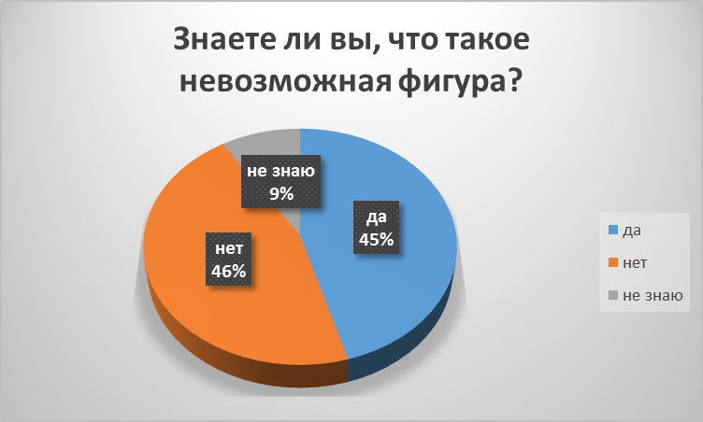

Диаграмма 2.

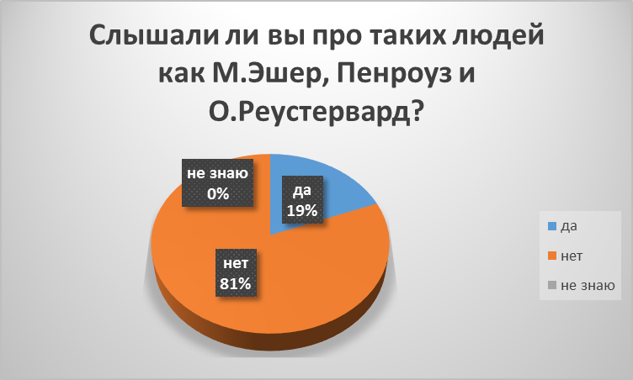

Диаграмма 3.

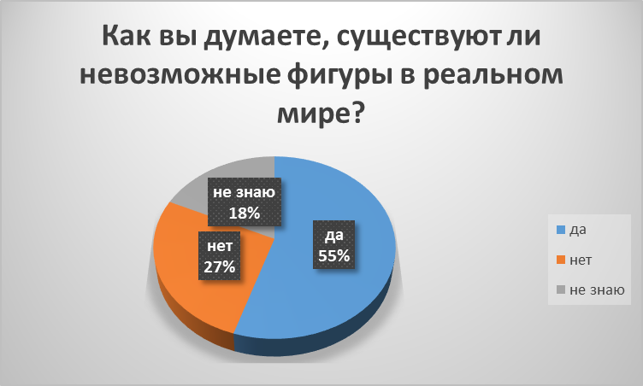

Диаграмма 4.

